Министерство образования Республики Беларусь

Учреждение образования

«Брестский Государственный технический университет»

Кафедра ИИТ

**Лабораторная работа №1**

По дисциплине «Мобильные приложения для информационных систем»

Тема: «**Игра “Память” на Android**»

**Выполнил:**

Студент 3 курса

Группы АС-62

Ботвинко М.С.

**Проверил:**

Козинский А. А.

Цель: получить представление об разработке Android-приложений.

Задание необходимо реализовать интерфейс приложения для последовательного открытия пар карточек для запоминания. Приложение в минимальном представлении должно:

* отображать игровое поле минимального размера 4х4
* в каждый момент времени на экране отображается не более одной картинки. При открытии каждой следующей картинки происходит парное удаление с игрового поля только в случае совпадения текущей и предыдущей картинки.
* предоставлять возможность перезапустить игру

Бонусы (то, что способствует оценке выше 4):

* Возможность настраивать установки игрового поля (переменный размер игрового поля, цвета игры, наборы картинок и т.п.)
* Возможность присутствия на игровом поле не только ПАР, но и ТРОЕК картинок
* Запись информации (пользователи, рекорды, время игры и т.п.)
* Собственное оформление игры (отображение информации для пользователя время, число оставшихся пар-троек, рекорды, мотивационные тексты и т.п.)

Ход работы:

Приложение в минимальном представлении имеет один Activity со следующим содержанием:

1. Игровое поле
2. Ячейка игрового поля с тремя состояниями (закрытая)
3. Открытая ячейка
4. Удалённая ячейка
5. Кнопка перезапуска игры

Сценарий действий пользователя:

1. Пользователь запускает приложение и видит игровое поле с закрытыми ячейками.
2. Цель игры - найти пары одинаковых изображений, скрытых за закрытыми ячейками.
3. Пользователь тапает по закрытым ячейкам. По нажатию ячейка открывается и отображается изображение.
4. Если изображения в двух открытых ячейках совпадают, то эти ячейки остаются открытыми.

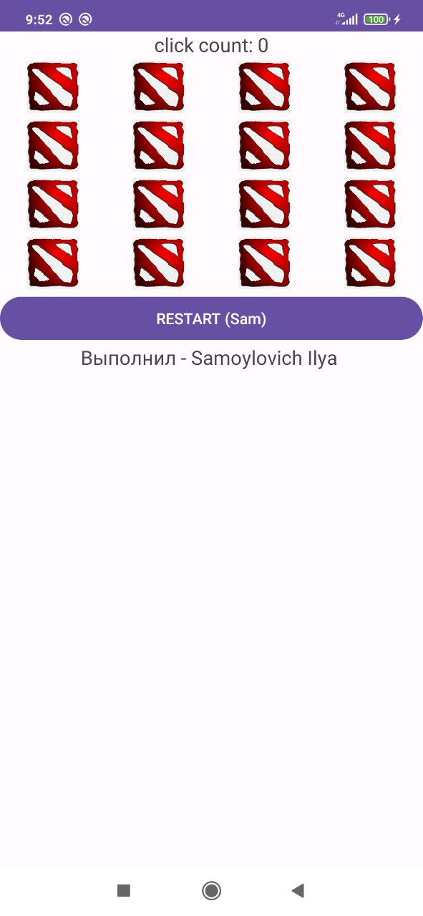

1. Если изображения не совпадают, то через некоторое время (например, несколько секунд) или после нажатия на вторую ячейку, обе открытые ячейки закрываются.
2. Пользователь продолжает искать пары изображений, повторяя шаги 3-5, пока не откроет все пары.
3. Когда все пары найдены и все ячейки открыты, игра завершается.
4. На игровом поле также присутствует кнопка перезапуска игры. Пользователь может нажать на нее, чтобы начать новую игру, если желает.

Средства реализации включают Android SDK версии 33, Android platform tools и среду разработки Android Studio.

Вывод: В ходе лабораторной работы была разработано приложение на андроид “игра память”.